***20.12.2022***

***Українська мова 6 клас***

***Стрембицька Л.А.***

***Тема: Відмінювання іменників III-IV відмін.***

***Мета: поглибити знання учнів про іменник як частину мови, ознайомити шестикласників з особливостями відмінювання іменників III-IV відмін; розвивати навички правильного вживання іменників у непрямих відмінках; закріпити деякі орфографічні правила; а також розвивати пізнавальну діяльність учнів, їхнє логічне і критичне мислення, творчі вміння й навички, за допомогою мовленнєво-комунікативного дидактичного матеріалу виховувати любов до України, рідного краю, прищеплювати інтерес до історії та традицій українського народу***

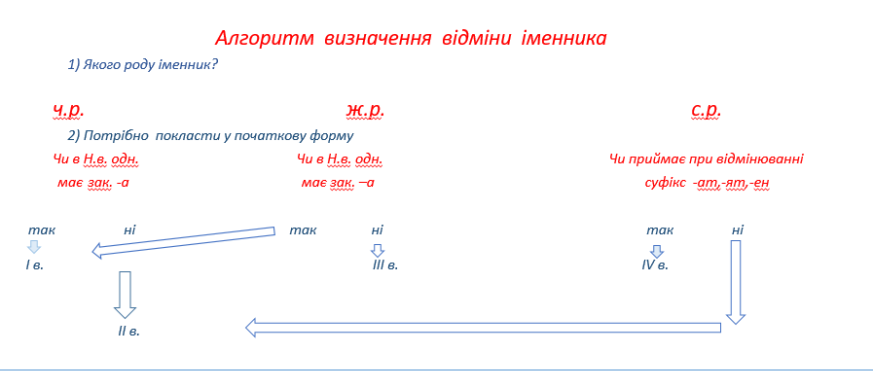

***Диктант з коментуванням***

***Вказати відміни.***

***Микола, Петро, Ілля, знання, гуся, гірчиця, дівча, ім’я, мати, ґавеня, поле, абрикос, подорож, промінь, плем’я, лінія, соня, ніч, галченя, Дніпро, далечінь, кіт,***

***Ярина, курча, Десна, людина, вишня, ягня, пташка.***

***Запишіть іменники в три колонки: а) іменники твердої групи;***

***б) іменники м’якої групи; в) іменники мішаної групи.***

***Іржа,невдаха,стерилізація,недотепа,раджа,Яремче,вдача,ноша,невдача,огорожа***

***Підкресліть у кожному рядку «зайве» слово.***

1. ***Пригода, скеля, парта, діжка.***
2. ***Хмарою, кручею, далекою, рукою.***
3. ***Ірино, Віро, Оленко, Юліє.***

***Закінчіть математичні твердження.***

***При множенні на нуль отримуємо… .***

***Додавання перевіряється … .***

***Ділення перевіряється… .***

***Визначте відміну, групу та відмінок іменників.***

***До поданих назв тварин доберіть іменники, що означають назви малих за віком істот. Виділіть орфограми.(Ненаголошене е в суфіксі –ен-.) Ведмідь, тигр, лис, орел, бобер, корова, кінь, гуска, лось, свиня, лев, вовк, кіт.***

***Домашнє завдання.***

***Повторити тему «Іменник»***